ФАКУЛЬТЕТ МАТЕМАТИКИ И ИНФОРМАТИКИ
ДЕПАРТАМЕНТ ИНФОРМАТИКИ

Лабораторная работа № 5
по курсу
“Искусственный интеллект”

Выполнил: Богданов Юрий,
студент группы I2302
Проверила: Требиш Виктория

Кишинёв, 2025

Лабораторная работа №5.1. Прогнозирование погодных условий с помощью нечетĸой логиĸи.
Цель лабораторной работы:

Моделировать прогноз погоды на основе нечетĸих правил и лингвистичесĸих переменных с интераĸтивным интерфейсом.

Теоретичесĸая основа:

Фаззифиĸация, нечетĸие множества, правила Мамдани, дефаззифиĸация методом центроида.

Входные переменные:

- Температура (низĸая, умеренная, высоĸая)
- Влажность (низĸая, средняя, высоĸая)
- Давление (низĸое, среднее, высоĸое)

Выходная переменная:

- Вероятность осадĸов (низĸая, средняя, высоĸая)

Примеры правил (3×3×3=27):

- Если температура низĸая и влажность высоĸая → вероятность осадĸов высоĸая
- Если температура высоĸая и давление высоĸое → вероятность осадĸов низĸая
…..

Алгоритм работы модели:

1. Фаззифиĸация входных переменных (определение принадлежности ĸ нечетĸим
множествам).
2. Применение правил Мамдани (логиĸа IF-THEN).
3. Агрегация результатов всех правил (объединение множеств).
4. Дефаззифиĸация (метод центроида) для получения ĸонĸретного числа.
5. Вывод результата через интераĸтивный интерфейс, где пользователь вводит значения и получает прогноз.
Интерфейс:

- Streamlit/Tkinter: ввод температуры, влажности, давления
- Вывод: графиĸи фунĸций принадлежности и теĸстовое значение вероятности осадĸов

Код программы:

# fuzzy_weather_app.py
# ЛР 5.1 — Прогнозирование вероятности осадков с помощью нечёткой логики (Мамдани)
# Программа моделирует прогноз на основе трёх входных параметров:
# температура, влажность и давление.
# Используются треугольные функции принадлежности, 27 правил Мамдани,
# метод дефаззификации — центроид. Интерфейс создан с помощью Streamlit.

import numpy as np
import streamlit as st
import matplotlib.pyplot as plt

# Функция треугольной принадлежности
def tri(x, a, b, c):
"""Возвращает степень принадлежности x треугольной функции (a,b,c)."""
x = np.asarray(x, float)
left = (x - a) / (b - a + 1e-9)
right = (c - x) / (c - b + 1e-9)
y = np.minimum(left, right)
y = np.where((x < a) | (x > c), 0, y)
y = np.where(x == b, 1.0, y)
return np.clip(y, 0, 1)

# Функции принадлежности для трёх термов low/medium/high
def terms():
"""Создаёт три терма (низкий, средний, высокий) для диапазона 0–100."""
return {
"low": lambda v: tri(v, 0, 0, 50),
"medium": lambda v: tri(v, 25, 50, 75),
"high": lambda v: tri(v, 50, 100, 100)
}

# Создание универсумов
X = np.linspace(0, 100, 501) # диапазон для входных переменных
T = terms() # температура
H = terms() # влажность
P = terms() # давление
Y = np.linspace(0, 100, 501) # диапазон для выходной переменной
R = terms() # вероятность осадков
LABS = ["low", "medium", "high"]

# Определение консеквента (выхода) по трём входам
def cons(t, h, p):
"""Простая логика: влажность ↑ и давление ↓ увеличивают осадки."""
score = 0
score += 2 if h == "high" else 1 if h == "medium" else 0
score += 2 if p == "low" else 1 if p == "medium" else 0
score += 1 if t == "low" else 0 if t == "medium" else -1
return "high" if score >= 3 else ("medium" if score >= 1 else "low")

# Создание всех 27 правил Мамдани
RULES = [(t, h, p, cons(t, h, p)) for t in LABS for h in LABS for p in LABS]

# Основная функция нечёткого вывода
def infer(temp, hum, pres):
"""
Выполняет все этапы Мамдани:
1. Фаззификация — перевод входов в степени принадлежности.
2. Применение правил — вычисление силы срабатывания (min).
3. Агрегация — объединение выходных функций (max).
4. Дефаззификация — вычисление центра тяжести (центроид).
"""
muT = {k: float(T[k](temp)) for k in LABS}
muH = {k: float(H[k](hum)) for k in LABS}
muP = {k: float(P[k](pres)) for k in LABS}

agg = np.zeros_like(Y)
fired = []

for (t, h, p, r) in RULES:
alpha = min(muT[t], muH[h], muP[p]) # сила срабатывания
if alpha <= 0:
continue
fired.append(((t, h, p, r), alpha))
# объединяем результат по максимуму
agg = np.maximum(agg, np.minimum(alpha, R[r](Y)))

# метод центра тяжести
area = np.trapz(agg, Y)
crisp = np.trapz(Y * agg, Y) / area if area > 1e-12 else 0
return crisp, agg, fired

# Интерфейс Streamlit
st.set_page_config(page_title="Fuzzy Weather", layout="centered")
st.title("ЛР 5.1 — Вероятность осадков (нечёткая логика Мамдани)")

# Слайдеры для ввода значений
col1, col2 = st.columns(2)
with col1:
t = st.slider("Температура (0–100)", 0, 100, 40)
h = st.slider("Влажность (0–100)", 0, 100, 80)
with col2:
p = st.slider("Давление (0–100)", 0, 100, 30)

# Расчёт вероятности
crisp, agg, fired = infer(t, h, p)
st.subheader(f"Вероятность осадков: **{crisp:.1f}%**")

# Лингвистическая оценка
if crisp < 33.3:
st.info("Оценка: низкая")
elif crisp < 66.6:
st.info("Оценка: средняя")
else:
st.info("Оценка: высокая")

# Сработавшие правила (топ-10)
with st.expander("Сработавшие правила"):
for (t_, h_, p_, r_), a in sorted(fired, key=lambda x: x[1], reverse=True)[:10]:
st.write(f"ЕСЛИ T={t_}, H={h_}, P={p_} → R={r_} (α={a:.2f})")

# Построение графиков функций принадлежности
def show_mf(x, fns, title):
fig, ax = plt.subplots()
ax.plot(x, fns["low"](x), label="low")
ax.plot(x, fns["medium"](x), label="medium")
ax.plot(x, fns["high"](x), label="high")
ax.set_title(title)
ax.set_xlabel("0–100")
ax.set_ylabel("µ")
ax.legend()
st.pyplot(fig)

st.subheader("Функции принадлежности (входные)")
show_mf(X, T, "Температура")
show_mf(X, H, "Влажность")
show_mf(X, P, "Давление")

# График выходной функции после агрегации
st.subheader("Выходная функция (вероятность осадков)")
fig2, ax2 = plt.subplots()
ax2.plot(Y, R["low"](Y), label="low (эталон)")
ax2.plot(Y, R["medium"](Y), label="medium (эталон)")
ax2.plot(Y, R["high"](Y), label="high (эталон)")
ax2.plot(Y, agg, label="агрегированный выход", linewidth=2, color="red")
ax2.set_xlabel("0–100%")
ax2.set_ylabel("µ")
ax2.legend()
st.pyplot(fig2)

st.caption("Модель Мамдани: AND=min, импликация=обрезка, агрегация=max, дефаззификация=центроид.")

Пример работы программы:
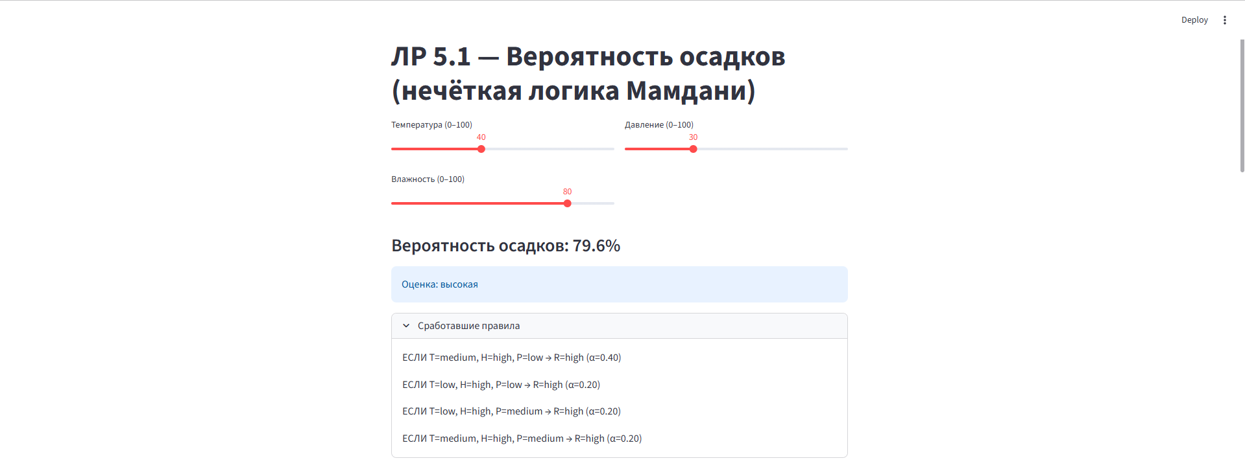
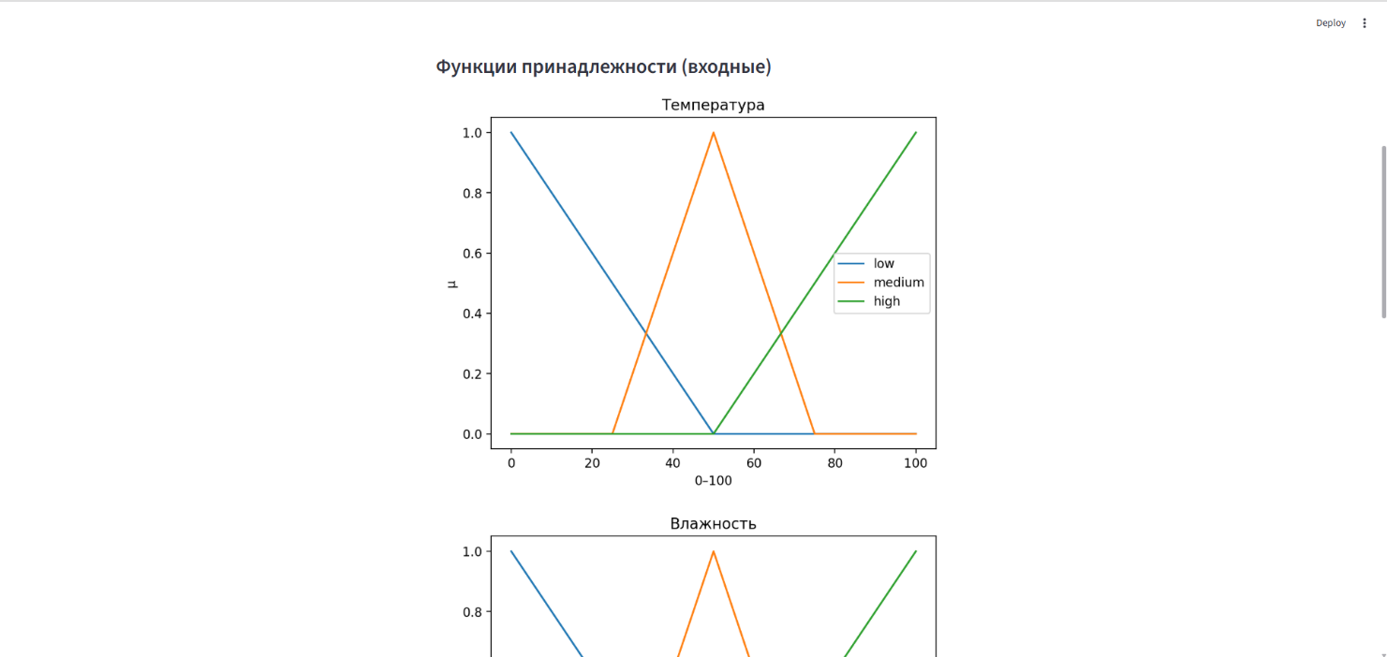

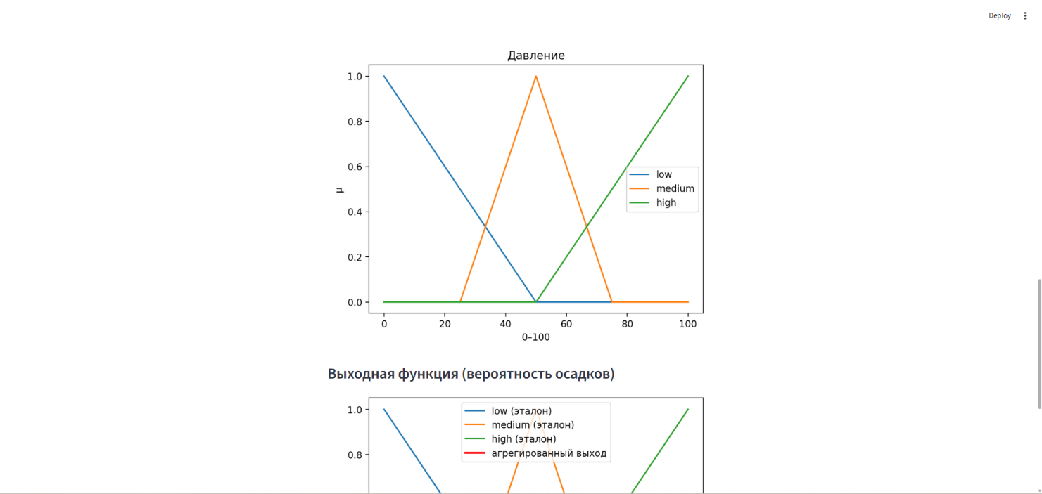

Вывод:

В результате выполнения лабораторной работы № 5.1 была создана и протестирована программа для прогнозирования погодных условий на основе нечёткой логики по методу Мамдани. Модель оперирует тремя входными параметрами — температурой, влажностью и давлением, — каждому из которых заданы треугольные функции принадлежности с лингвистическими термами «низкая», «средняя» и «высокая». Выходной параметр — вероятность осадков — также описан тремя нечёткими термами.

Реализованы все основные этапы нечёткого вывода: фаззификация входных данных, применение 27 правил Мамдани вида «ЕСЛИ … ТО …», агрегация результатов и дефаззификация методом центра тяжести. Программа имеет интерактивный интерфейс на платформе Streamlit, позволяющий пользователю изменять значения входных параметров и наблюдать изменение вероятности осадков в процентах и в лингвистической форме. Визуализированы графики функций принадлежности для всех входных и выходной переменных, что подтверждает корректную реализацию фаззификации.

Модель демонстрирует логичные зависимости: при высокой влажности и низком давлении вероятность осадков увеличивается, при высокой температуре и давлении — уменьшается. Таким образом, поставленная цель достигнута — реализована корректная система прогнозирования погодных условий с использованием нечёткой логики Мамдани и интерактивным интерфейсом, полностью соответствующая требованиям задания.

